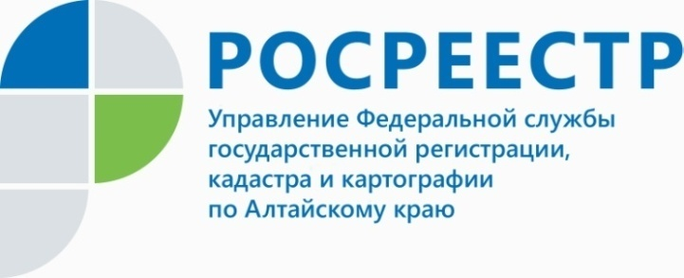
СТАТЬЯ

Особенности государственного кадастрового учета и регистрации права на жилые дома в дачных хозяйствах
По усмотрению правообладателя на дачном земельном участке, в отличие от садового, где допускается строительство только жилого строения, можно осуществить строительство жилого строения или жилого дома.
Вопрос о введении в эксплуатацию жилого дома на дачном участке всегда пользовался большим спросом у граждан, в связи с чем Управление Росреестра по Алтайскому краю обращает внимание на следующее.
Под объектом индивидуального жилищного строительства понимается отдельно стоящий жилой дом с количеством этажей не более чем три, предназначенный для проживания одной семьи.
В соответствии с ч. 3 ст. 14 Закона № 218-ФЗ государственный кадастровый учет и государственная регистрация права в данном случае должны производиться одновременно.
Технический план на жилой дом подготавливает кадастровый инженер и представляет его в Росреестр в форме электронного документа, подписанного усиленной электронной подписью (УКЭП).
Согласно п. 1 ч. 17 ст. 51 Градостроительного кодекса РФ в случае строительства на земельном участке, предоставленном для ведения дачного хозяйства, выдача разрешения на строительство не требуется. Сведения об объекте индивидуального жилищного строительства указываются в техническом плане на основании декларации, составленной и заверенной правообладателем земельного участка. Декларация прилагается к техническому плану и является его неотъемлемой частью.
Для регистрации права собственности на жилой дом, созданный на дачном земельном участке, нужно обратиться с заявлением в любой офис МФЦ с приложением технического плана и документов на земельный участок. Предстоит также оплатить государственную пошлину в размере 350 рублей.
Управление Росреестра напоминает заявителям: срок оказания государственной услуги - 12 рабочих дней с даты приема МФЦ заявления и прилагаемых к нему документов.
Т.В. Кукса, главный специалист-эксперт отдела регистрации объектов недвижимости нежилого назначения, регистрации земельных участков Управления Росреестра по Алтайскому краю
______________________________________________________________________________________________________________
Об Управлении Росреестра по Алтайскому краю
Управление Федеральной службы государственной регистрации, кадастра и картографии по Алтайскому краю (Управление Росреестра по Алтайскому краю) является территориальным органом Федеральной службы государственной регистрации, кадастра и картографии (Росреестр), осуществляющим функции по государственной регистрации прав на недвижимое имущество и сделок с ним, по оказанию государственных услуг в сфере осуществления государственного кадастрового учета недвижимого имущества, землеустройства, государственного мониторинга земель, государственной кадастровой оценке, геодезии и картографии. Выполняет функции по организации единой системы государственного кадастрового учета и государственной регистрации прав на недвижимое имущество, инфраструктуры пространственных данных РФ. Ведомство осуществляет федеральный государственный надзор в области геодезии и картографии, государственный земельный надзор, государственный надзор за деятельностью саморегулируемых организаций кадастровых инженеров, оценщиков и арбитражных управляющих. Подведомственное учреждение Управления - филиал ФГБУ «ФКП Росреестра» по Алтайскому краю. Руководитель Управления, главный регистратор Алтайского края - Юрий Викторович Калашников.
Контакты для СМИ
Екатерина Диогенова
пресс-секретарь Управления Росреестра по Алтайскому краю
+7 913-252-53-57
+7 (3852) 29 17 27
22press_rosreestr@mail.ru
www.rosreestr.ru
656002, Барнаул, ул. Советская, д. 16

Федеральный закон от 13 июля 2015 года № 218-ФЗ «О государственной регистрации недвижимости»
Многофункциональный центр

